新藥介紹啟用日：100.03.29
中文名稱 | 喜祿膠囊 | 成份含量 |  | Silymarin 150mg
英文名稱 | SILYMIN |  |  | Silymarin 150mg
健保代碼 | A039537100 | 劑型 |  | 膠囊
顏色 | 紅色/深紅色 | 撥痕/印字 |  | Silymarin 150mg
適應症 | 慢性肝病、肝硬變及脂肪肝之佐藥。
院內碼 | OSIL1 | 注意事項 |  | 請遵醫師指示使用
外觀描述  外觀圖片 | 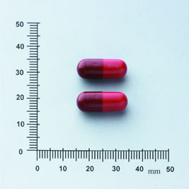
原始(異動)藥品停用日：100.03.29
中文名稱 | 斯麗肝膠囊 |  | 成份含量 | Silymarin 150mg
英文名稱 | SILYGEN-H |  | 成份含量 | Silymarin 150mg
健保代碼 | A038840100 |  | 劑型 | 膠囊
院內碼 | OSIL
適應症 | 慢性肝病、肝硬變及脂肪肝之佐藥
外觀描述  外觀圖片 | 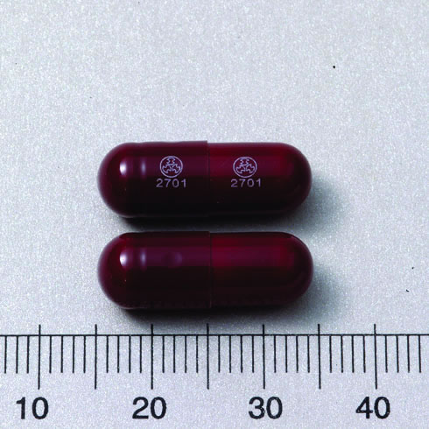
異動原因 | 包裝異動。原SILYGEN-H，院內碼OSIL，為單方成份，停用。  更換成新藥SILYMIN，院內碼OSIL1，單方成份。

